
12/10/2008

לכבוד

א.ג.נ.,

הנדון: עומר תלמי

עומר תלמי, בן 28 ממרכז הארץ. נולד עם מחלה קשה של רפלוקס מאסיבי בדרכי השתן, אשר במשך השנים פגעה בכליותיו וגרמה לו לאי ספיקת כליות סופנית. עומר עבר ניתוחים שונים בכל חלקי הגוף, ואף עבר השתלת כליה בגיל 15 מתרומת כליה של אמו.

לאחרונה חלה התדרדרות חמורה במצבו והוא נתון בסכנת חיים ממשית. עומר נאלץ לעבור טיפולי דיאליזה בביה"ח "ברזילי" באשקלון 3 פעמים בשבוע במשך 4 שעות כל טיפול. לפי המלצת רופאיו הסיכוי היחידי להצלתו הינו ע"י ניתוח המלווה בהשתלת כליה במהירות האפשרית אחרת נגזר דינו.

עלות הניתוח הכולל השתלה והטיפול הרפואי הנלווה מסתכם בכ-95,000 יורו

תרומתך המהירה והמוכרת לצורכי מס הינה הסיכוי היחידי להעניק לעומר תלמי –
חיים. וחיים חדשים כדי לאפשר לו להקים משפחה ולהמשיך לתרום מכישוריו לחברה בישראל.

את תרומתך ניתן להעביר לקרן מיוחדת שהוקמה לצורך כך בעמותת "חברים לרפואה"
ע"ש "חברים" עבור עומר תלמי
בבנק לאומי
סניף אחיעזר 856
מס ח-ן 30495/26

בכל מקרה של העברה / הפקדה ישירה לח-ן נא לפקסס העתק ל03-5792223 לצורך משלוח קבלה.
ניתן לתרום בכרטיס אשראי בטלפון: 03-5792220 או לשלוח צ'ק לת.ד. 6782 רמת-גן 52167.

כל תרומה תתקבל בברכה ותשלח קבלה.

כל התרומות מוכרות לצורכי מס לפי סעיף 46.

משפחתו של עומר מבקשת: "עזרו לנו להציל את עומר, אנו ומשפחתנו נודה ונברך אתכם על כל תרומה – קטנה כגדולה, ונאחל לכם ולבני משפחתכם בריאות ואריכות ימים".

מי ייתן ותמיד תהיה בצד הנותן

בתודה מראש,
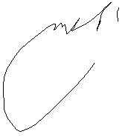
ובכבוד רב,

יחיאל לנדמן
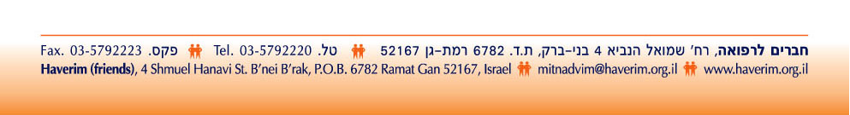
יו"ר ארגון "חברים"

